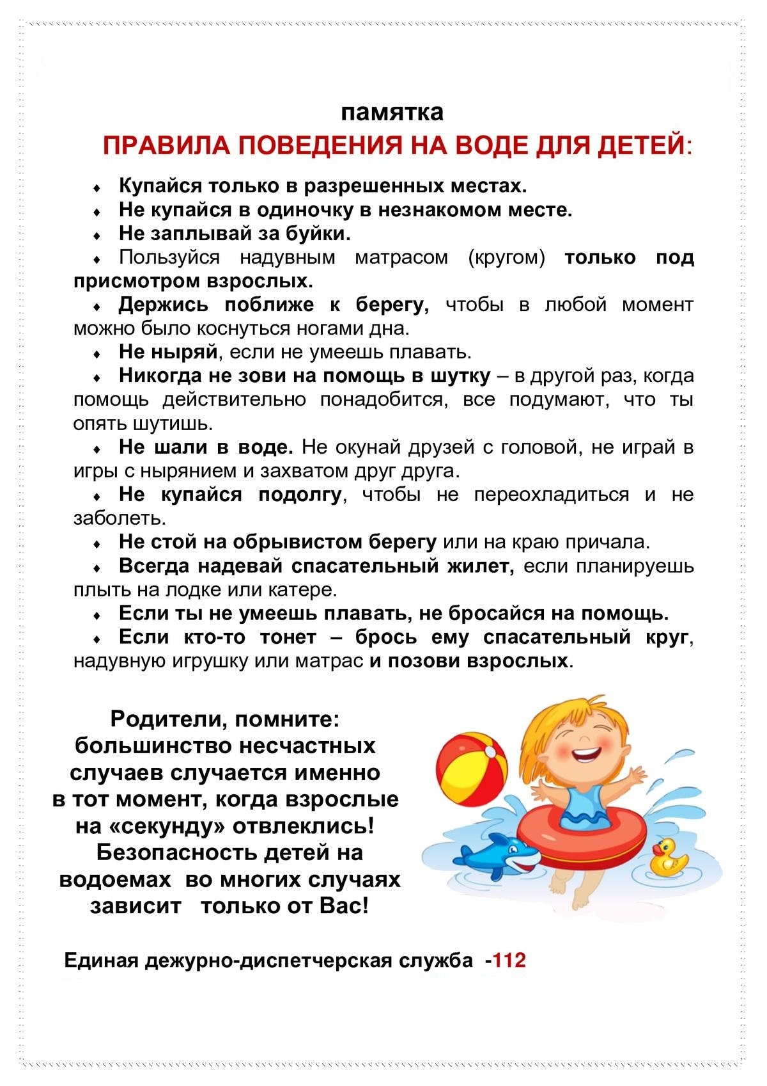

Управление по гражданской обороне, чрезвычайным ситуациям и пожарной безопасности Республики Хакасия

**Телефон пожарно-спасательной службы - 101**